МИНОБРНАУКИ РОССИИ
ФГБОУ ВО «ИжГТУ имени М. Т. Калашникова»
Факультет «Информационные технологии»
Кафедра «Программное обеспечение»

Работа защищена с оценкой
«______»
Дата _____________
Подпись __________/__________

ПОЯСНИТЕЛЬНАЯ ЗАПИСКА
к курсовой работе по дисциплине «Объектно-ориентированное программирование»
на тему «Приложение для учета задержаний для отделения полиции»

Выполнил
Студент гр. Б24-191-3 Т.И.Ишматов
Руководитель
Старший преподаватель К.С.Чернышев

Рецензия:
степень достижения поставленной цели работы ____________________
полнота разработки темы _______________________________________
уровень самостоятельности работы обучающегося __________________
недостатки работы _____________________________________________
______________________________________________________________

Ижевск 2026

ЗАДАНИЕ НА КУРСОВУЮ РАБОТУ
Студент: Ишматов Т.И., группа Б24-191-3
Тема: «Приложение для учета задержаний для отделения полиции»
Дисциплина: Объектно-ориентированное программирование

Содержание задания:
- Выбор и утверждение темы, составление технического задания.
- Анализ предметной области, выделение основных сущностей системы. Разработка UML-диаграммы.
- Разработка базовой логики приложения: реализация классов-сущностей, применение принципов ООП.
- Разработка графического интерфейса приложения .
- Тестирование приложения, отладка работы алгоритмов.
- Оформление пояснительной записки согласно методическим указаниям.

Руководитель: ст. преподаватель К.С. Чернышев
Дата выдачи задания: 1.04.2026
Срок сдачи:

Задание принял к исполнению:
__________________ / Ишматов Т.И., гр. Б24-191-3 /
Дата: __________________
Руководитель:
__________________ / ст. преподаватель Чернышев К.С. /
Дата: __________________

СОДЕРЖАНИЕ
ВВЕДЕНИЕ 4
ГЛАВА 1. АНАЛИЗ ПРЕДМЕТНОЙ ОБЛАСТИ. ПОСТАНОВКА ЗАДАЧИ 5
1.1. Описание предметной области и функции решаемых задач. 5

ССЫЛКА НА КОД В ПУБЛИЧНОМ РЕПОЗИТОРИИ
Публичный репозиторий: GitHub
Ссылка: https://github.com/timofey18269/kyrsovie

ВВЕДЕНИЕ
В современных условиях деятельность правоохранительных органов связана с обработкой значительных объёмов информации о правонарушениях, задержанных лицах, сотрудниках полиции, свидетелях и принятых мерах реагирования. Эффективность работы подразделений во многом зависит от скорости получения необходимой информации, её актуальности, достоверности и удобства хранения. Использование бумажного документооборота или разрозненных электронных файлов значительно усложняет поиск сведений, увеличивает вероятность ошибок и снижает оперативность принятия решений. В связи с этим актуальной задачей является разработка автоматизированной информационной системы, предназначенной для учёта задержаний и связанных с ними данных.
Информационные системы учёта позволяют централизованно хранить сведения о правонарушениях, обеспечивать контроль над ходом рассмотрения дел, учитывать участников процессов и формировать отчётность. Автоматизация данных процессов способствует повышению эффективности работы сотрудников, сокращению времени на обработку информации и снижению вероятности потери важных данных.
Целью данной курсовой работы является разработка информационной системы учёта задержаний для подразделения полиции, обеспечивающей хранение, обработку и просмотр сведений о правонарушениях, задержанных лицах, сотрудниках полиции, свидетелях, мерах воздействия и связанных с ними делах. Для достижения поставленной цели необходимо выполнить анализ предметной области, спроектировать структуру базы данных, разработать пользовательский интерфейс и реализовать программную логику работы системы.
В качестве результата работы должна быть создана веб-ориентированная информационная система, обеспечивающая выполнение основных операций по ведению учёта задержаний, а также формирование отчётной информации на основе накопленных данных.

ГЛАВА 1. АНАЛИЗ ПРЕДМЕТНОЙ ОБЛАСТИ. ПОСТАНОВКА ЗАДАЧИ

1.1. Описание предметной области и функции решаемых задач.
Предметной областью разрабатываемой информационной системы является деятельность подразделения полиции, связанная с регистрацией правонарушений, учётом задержанных лиц, ведением дел о правонарушениях и контролем действий сотрудников, участвующих в расследовании. В процессе работы подразделения ежедневно формируется большое количество информации, которая должна храниться в структурированном виде и быть доступной для последующей обработки, анализа и формирования отчётности.
Основным объектом учёта в системе является дело о правонарушении. Каждое дело содержит сведения о зарегистрированном факте правонарушения, типе совершённого нарушения, статусе рассмотрения и описании обстоятельств происшествия. С делом могут быть связаны несколько сотрудников полиции, задержанных лиц и свидетелей. Кроме того, в рамках дела могут применяться различные меры воздействия, такие как предупреждение, штраф, административный арест и другие предусмотренные законодательством меры.
В системе также ведётся учёт сотрудников полиции. Для каждого сотрудника хранятся персональные данные, служебный номер, звание и занимаемая должность. Должности сотрудников выделены в отдельный справочник, что позволяет избежать дублирования данных и обеспечивает удобство сопровождения системы.
Для хранения сведений о гражданах, участвующих в делах, используются отдельные сущности задержанных и свидетелей. Для задержанных дополнительно фиксируется их текущий статус (находится в камере, отпущен, переведён), что позволяет контролировать их местонахождение и историю содержания.
Важным элементом предметной области являются заявления о правонарушениях, на основании которых могут открываться дела. Каждое заявление содержит регистрационный номер, дату подачи, описание происшествия и может быть связано с конкретным свидетелем.
Для контроля исполнения решений в системе реализован учёт принятых мер. Каждая мера привязывается к определённому делу и задержанному лицу, что позволяет отслеживать результаты рассмотрения правонарушений и получать статистическую информацию о применяемых санкциях.
Входной информацией для системы являются сведения, вводимые сотрудниками подразделения:
- данные о сотрудниках полиции;
- сведения о задержанных лицах;
- сведения о свидетелях;
- данные о заявлениях о правонарушениях;
- информация о делах и участниках дел;
- сведения о принятых мерах;
- данные о размещении задержанных в камерах.
Выходной информацией являются:
- списки зарегистрированных объектов;
- сведения о составе участников конкретного дела;
- информация о применённых мерах;
- отчёты по зарегистрированным делам;
- отчёты о нагрузке сотрудников полиции;
В рамках разработанной информационной системы реализуются следующие основные функции:
- Ведение справочников сотрудников полиции, должностей, типов правонарушений и других вспомогательных данных.
- Регистрация и редактирование сведений о задержанных лицах и свидетелях.
- Учёт заявлений о правонарушениях.
- Создание и сопровождение дел о правонарушениях.
- Назначение сотрудников полиции, задержанных и свидетелей участниками конкретного дела.
- Учёт принятых мер воздействия по каждому делу.
- Просмотр всей вышеперечисленной информации через веб-интерфейс.
- Формирование отчётов по делам и нагрузке сотрудников полиции.
- Экспорт отчётной информации в формат Microsoft Excel.
Таким образом, разрабатываемая система обеспечивает централизованное хранение данных о задержаниях и связанных с ними процессах, упрощает работу сотрудников подразделения и повышает эффективность ведения учёта правонарушений.
1.2. Выбор средств проектирования. Выбор среды разработки.
В качестве основного языка программирования выбран Java. Выбор данного языка обусловлен его кроссплатформенностью, высокой надёжностью, развитой экосистемой и широким применением при создании корпоративных веб-приложений. Java обеспечивает строгую типизацию, удобные средства работы с объектно-ориентированными моделями и большое количество библиотек для разработки серверных приложений.
Сборка и управление зависимостями проекта осуществлялись с помощью инструмента Maven. Использование Maven позволяет централизованно управлять библиотеками, автоматически загружать необходимые зависимости, формировать структуру проекта и упрощать процесс сборки и тестирования приложения.
Для реализации серверной части системы был выбран фреймворк Spring Boot. Данный фреймворк предоставляет готовую инфраструктуру для создания веб-приложений, включает встроенный веб-сервер, средства маршрутизации HTTP-запросов и интеграцию с системой шаблонов Thymeleaf. В проекте Spring Boot использовался для организации MVC-архитектуры, обработки пользовательских запросов и взаимодействия с базой данных через нативные SQL-запросы. Использование Spring Boot позволило сократить объём конфигурационного кода и ускорить разработку приложения.

В качестве системы управления базами данных выбрана PostgreSQL. Данная СУБД является современной реляционной системой с открытым исходным кодом, поддерживающей транзакции, ограничения целостности, представления, сложные SQL-запросы и высокую надёжность хранения данных. PostgreSQL хорошо подходит для задач учёта и обработки структурированной информации, а также обеспечивает возможность дальнейшего расширения функциональности системы.
Для разработки программного кода использовалась интегрированная среда IntelliJ IDEA. Среда предоставляет инструменты автодополнения кода, навигации по проекту, отладки приложений и интеграции с Maven и Spring Boot, что существенно повышает удобство разработки и сопровождения проекта.
Для работы с базой данных использовалась программа DBeaver. Данная среда обеспечивает удобное выполнение SQL-запросов, просмотр структуры базы данных, создание представлений и анализ содержимого таблиц.

ГЛАВА 2. РЕАЛИЗАЦИЯ ПРОЕКТА В СРЕДЕ РАЗРАБОТКИ
2.1. Структура базы данных
Таблица positions
Таблица positions предназначена для хранения перечня должностей сотрудников полиции. Каждая должность имеет уникальный идентификатор и наименование.
CREATE TABLE positions (
position_id SERIAL PRIMARY KEY,
name VARCHAR(100) NOT NULL UNIQUE,
salary NUMERIC(12,2)
);

Таблица police_officers
Таблица police_officers содержит сведения о сотрудниках полиции, работающих в подразделении. Связь с таблицей должностей реализована через внешний ключ.

CREATE TABLE police_officers (
officer_id SERIAL PRIMARY KEY,
badge_number VARCHAR(30) NOT NULL UNIQUE,
last_name VARCHAR(100) NOT NULL,
first_name VARCHAR(100) NOT NULL,
middle_name VARCHAR(100),
position_id INTEGER REFERENCES positions(position_id),
rank_name VARCHAR(100),
hire_date DATE,
phone VARCHAR(30),
email VARCHAR(200),
active BOOLEAN DEFAULT TRUE
);

Таблица detainees
Таблица detainees предназначена для хранения информации о задержанных лицах. Для контроля корректности данных статус ограничен фиксированным набором допустимых значений.
CREATE TABLE detainees (
detainee_id SERIAL PRIMARY KEY,
last_name VARCHAR(100) NOT NULL,
first_name VARCHAR(100) NOT NULL,
middle_name VARCHAR(100),
birth_date DATE,
passport_number VARCHAR(50),
address TEXT,
phone VARCHAR(30),
status VARCHAR(20) NOT NULL DEFAULT 'В камере'
CHECK (
status IN (
'В камере',
'Отпущен',
'Переведён'
)
),
notes TEXT,
created_at TIMESTAMP DEFAULT CURRENT_TIMESTAMP
);

Таблица witnesses
Таблица witnesses содержит сведения о свидетелях, участвующих в рассмотрении правонарушений. Для каждого свидетеля сохраняются основные персональные данные и контактная информация.
CREATE TABLE witnesses (
witness_id SERIAL PRIMARY KEY,
last_name VARCHAR(100) NOT NULL,
first_name VARCHAR(100) NOT NULL,
middle_name VARCHAR(100),
phone VARCHAR(30),
address TEXT,
statement TEXT
);

Таблица offense_types
Таблица offense_types является справочником видов правонарушений.
CREATE TABLE offense_types (
offense_type_id SERIAL PRIMARY KEY,
name VARCHAR(200) NOT NULL UNIQUE,
description TEXT
);

Таблица violation_reports
Таблица violation_reports предназначена для хранения заявлений о правонарушениях. На основе зарегистрированных заявлений впоследствии могут создаваться дела о правонарушениях.
CREATE TABLE violation_reports (
report_id SERIAL PRIMARY KEY,
report_number VARCHAR(50) UNIQUE NOT NULL,
report_date TIMESTAMP NOT NULL DEFAULT CURRENT_TIMESTAMP,
witness_id INTEGER REFERENCES witnesses(witness_id),
offense_type_id INTEGER REFERENCES offense_types(offense_type_id),
location TEXT,
description TEXT NOT NULL
);

Таблица cases
Таблица cases является центральной таблицей базы данных и содержит сведения о зарегистрированных делах. Таблица объединяет большую часть информации системы посредством связей с другими сущностями.
CREATE TABLE cases (
case_id SERIAL PRIMARY KEY,
case_number VARCHAR(50) UNIQUE NOT NULL,

report_id INTEGER
REFERENCES violation_reports(report_id)
ON DELETE SET NULL,

offense_type_id INTEGER
REFERENCES offense_types(offense_type_id),

opened_at TIMESTAMP DEFAULT CURRENT_TIMESTAMP,
closed_at TIMESTAMP,

status VARCHAR(30) NOT NULL DEFAULT 'Открыто'
CHECK (
status IN (
'Открыто',
'В расследовании',
'Закрыто',
'Передано в суд'
)
),

description TEXT
);

Таблица case_officers
Таблица case_officers реализует связь многие-ко-многим между делами и сотрудниками полиции. Одно дело может рассматриваться несколькими сотрудниками, а один сотрудник может участвовать в нескольких делах.
CREATE TABLE case_officers (
case_id INTEGER NOT NULL
REFERENCES cases(case_id)
ON DELETE CASCADE,

officer_id INTEGER NOT NULL
REFERENCES police_officers(officer_id),

role_in_case VARCHAR(100),

PRIMARY KEY (case_id, officer_id)
);

Таблица case_detainees
Таблица case_detainees предназначена для связи дел с задержанными лицами.
CREATE TABLE case_detainees (
case_id INTEGER NOT NULL
REFERENCES cases(case_id)
ON DELETE CASCADE,

detainee_id INTEGER NOT NULL
REFERENCES detainees(detainee_id),

detention_datetime TIMESTAMP,

PRIMARY KEY (case_id, detainee_id)
);

Таблица case_witnesses
Таблица case_witnesses реализует связь многие-ко-многим между делами и свидетелями.
CREATE TABLE case_witnesses (
case_id INTEGER NOT NULL
REFERENCES cases(case_id)
ON DELETE CASCADE,

witness_id INTEGER NOT NULL
REFERENCES witnesses(witness_id),

testimony_notes TEXT,

PRIMARY KEY (case_id, witness_id)
);

Таблица measures
Таблица measures предназначена для хранения сведений о мерах, принятых в отношении задержанных лиц в рамках конкретных дел. Для контроля корректности данных тип меры ограничен перечнем допустимых значений. Такая структура обеспечивает возможность анализа результатов рассмотрения дел и формирования статистической отчётности.
CREATE TABLE measures (
measure_id SERIAL PRIMARY KEY,

case_id INTEGER NOT NULL
REFERENCES cases(case_id)
ON DELETE CASCADE,

detainee_id INTEGER NOT NULL
REFERENCES detainees(detainee_id),

measure_type VARCHAR(50) NOT NULL
CHECK (
measure_type IN (
'Штраф',
'Предупреждение',
'Административный арест',
'Устное замечание',
'Обязательные работы',
'Конфискация',
'Передача материалов в суд',
'Передача материалов следствию',
'Освобождение без санкций'
)
),

description TEXT,
duration_days INTEGER,

issued_at TIMESTAMP DEFAULT CURRENT_TIMESTAMP
);

Представление report_case_summary
Представление report_case_summary предназначено для формирования сводной информации по зарегистрированным делам. Оно объединяет данные из нескольких таблиц и содержит сведения о типе правонарушения, статусе дела, количестве участников, применённых мерах и других характеристиках. Использование представления позволяет получать готовый отчёт без необходимости выполнения сложных запросов на стороне приложения.

Представление report_officer_workload
Представление report_officer_workload используется для анализа нагрузки сотрудников полиции. В нём объединяются сведения о сотрудниках, их должностях, количестве дел, ролях в расследованиях, числе связанных задержанных и применённых мерах.
CREATE OR REPLACE VIEW report_case_summary AS
SELECT
c.case_id,
c.case_number,
ot.name AS offense_type,
c.status AS case_status,
vr.report_number,
c.opened_at,
c.closed_at,

(SELECT COUNT(*) FROM case_officers co WHERE co.case_id = c.case_id) AS officers_count,
(SELECT COUNT(*) FROM case_detainees cd WHERE cd.case_id = c.case_id) AS detainees_count,
(SELECT COUNT(*) FROM case_witnesses cw WHERE cw.case_id = c.case_id) AS witnesses_count,

(SELECT COUNT(*) FROM measures m WHERE m.case_id = c.case_id) AS measures_count,
(SELECT STRING_AGG(DISTINCT m.measure_type, ', ')
FROM measures m WHERE m.case_id = c.case_id) AS measure_types,

c.description

FROM cases c
LEFT JOIN offense_types ot ON ot.offense_type_id = c.offense_type_id
LEFT JOIN violation_reports vr ON vr.report_id = c.report_id
ORDER BY c.opened_at;

2.2 Структура веб-приложения
Управление проектом осуществляется с помощью системы сборки Maven. Все используемые библиотеки и настройки проекта описываются в файле pom.xml, что позволяет быстро развернуть проект на другом компьютере без необходимости ручной установки компонентов.
В основе серверной части приложения лежит фреймворк Spring Boot. В приложении используется архитектурный шаблон MVC (Model–View–Controller), согласно которому данные, логика обработки и пользовательский интерфейс разделены на отдельные уровни.
В структуре проекта присутствует ряд общих файлов, используемых всеми страницами системы. Файл application.properties содержит настройки подключения к базе данных PostgreSQL и параметры работы приложения. Класс DatabaseConfig отвечает за настройку подключения к базе данных. Файл style.css содержит стили оформления, используемые на всех страницах веб-приложения. Шаблоны sidebar.html, header.html и layout.html реализуют единое оформление интерфейса и используются для формирования общей структуры страниц.

Для работы с данными каждая сущность системы реализована отдельным набором файлов. Такой подход позволяет обеспечить единообразную структуру проекта и упрощает добавление новых разделов системы.
Для каждой страницы используются следующие основные компоненты:
Модель (Model)
Класс модели представляет объект предметной области и содержит поля, соответствующие столбцам таблицы базы данных. Модель используется для хранения и передачи данных между слоями приложения.
Репозиторий (Repository)
Репозиторий отвечает за непосредственное взаимодействие с базой данных. В рамках проекта работа с данными реализована с использованием нативных SQL-запросов без применения ORM-технологий. Репозиторий содержит методы создания, получения, изменения и удаления записей.
Сервис (Service)
Сервисный слой используется для реализации бизнес-логики приложения. Он принимает запросы от контроллеров, выполняет необходимые проверки и обращается к репозиторию для получения или изменения данных.
Контроллер (Controller)
Контроллер обрабатывает HTTP-запросы пользователя, получает данные от сервисного слоя и передаёт их в пользовательские шаблоны. Также контроллер отвечает за обработку форм создания, редактирования и удаления записей.
Шаблон списка записей (list.html)
Данный шаблон отображает данные в виде таблицы. На странице реализован просмотр записей, а также кнопки создания, редактирования и удаления объектов.
Шаблон формы (form.html)
Шаблон используется для создания и редактирования записей. В нём размещаются поля ввода данных и элементы управления для сохранения изменений.

Шаблон просмотра подробной информации (details.html)
Для просмотра информации о делах предусмотрена отдельная страница. Она используется для отображения связанных данных и дополнительной информации, которая не помещается в общей таблице.
Таким образом, каждая функциональная часть системы представляет собой набор взаимосвязанных компонентов, включающий модель данных, средства доступа к базе данных, бизнес-логику, контроллеры и пользовательские страницы. Подобная организация обеспечивает модульность приложения и упрощает его дальнейшее развитие.
2.3. UML-диаграмма. Связи между сущностями
В основе программной реализации системы лежит набор классов моделей, отражающих основные сущности предметной области. Каждая модель соответствует отдельной таблице базы данных и используется для хранения информации, передаваемой между слоями приложения.
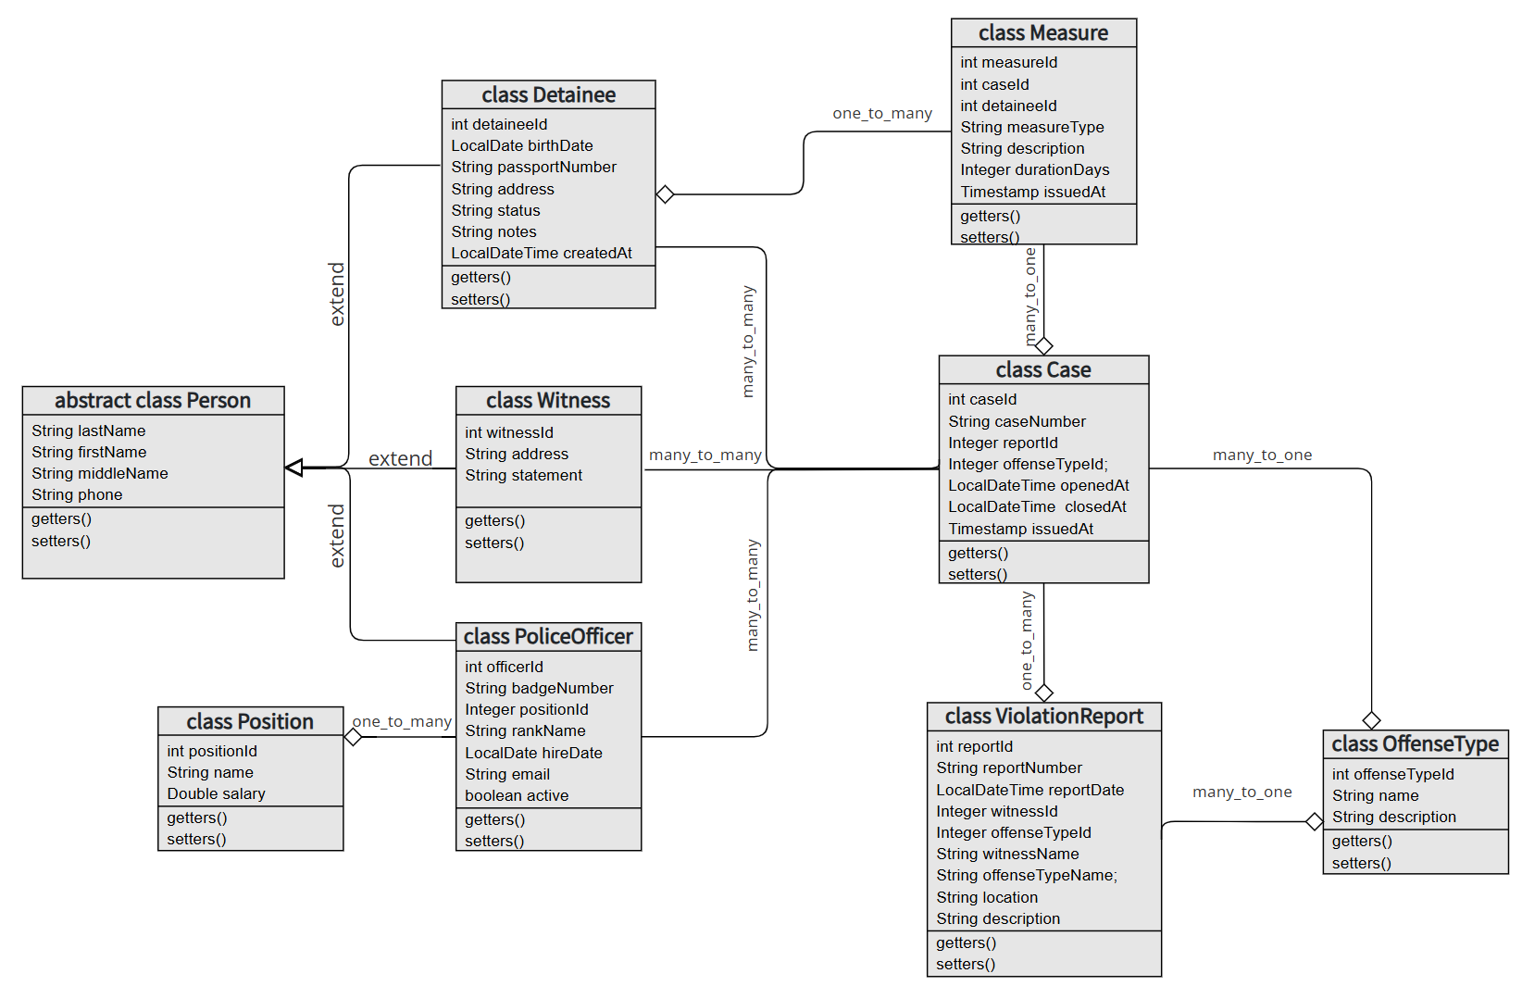
Рис.1 UML-диаграмма классов
На UML-диаграмме классов представлены основные сущности системы: должности сотрудников, сотрудники полиции, задержанные, свидетели, типы правонарушений, заявления о правонарушениях, дела о правонарушениях и принятые меры. Между сущностями существуют связи, соответствующие отношениям, реализованным в базе данных.
Класс Position связан с классом PoliceOfficer отношением «один ко многим». Одна должность может быть назначена нескольким сотрудникам полиции, однако каждый сотрудник может занимать только одну должность.
Класс ViolationReport связан с классом Case отношением «один ко многим». Одно заявление может стать основанием для открытия нескольких дел либо не использоваться вовсе. Для данной связи предусмотрена возможность отсутствия заявления у дела.
Класс OffenseType связан с классом Case отношением «один ко многим». Каждое дело относится к определённому типу правонарушения, а один тип правонарушения может использоваться в большом количестве дел.
Класс Measure связан с классами Case и Detainee отношением «многие к одному». Каждая мера относится к конкретному делу и конкретному задержанному, при этом одно дело может содержать множество мер, а один задержанный может иметь несколько применённых мер.
Связи между делами и участниками расследования реализованы через промежуточные сущности. Отношение между классами Case и PoliceOfficer является связью «многие ко многим» и представлено таблицей case_officers. Аналогично реализованы связи между классами Case и Detainee, а также между классами Case и Witness через таблицы case_detainees и case_witnesses. Такая структура позволяет одному участнику фигурировать в нескольких делах и одновременно связывать одно дело с несколькими участниками.

2.4. Применение принципов объектно-ориентированного программирования
Инкапсуляция данных. Все поля моделей объявлены как закрытые (private), а доступ к ним осуществляется через методы получения и изменения значений (getters и setters). Такой подход позволяет скрыть внутреннюю структуру объектов и контролировать доступ к данным.
Использование наследования. Сотрудники полиции, задержанные и свидетели обладают рядом общих характеристик. Для всех перечисленных категорий лиц необходимо хранить фамилию, имя, отчество и номер телефона. Чтобы избежать дублирования одинаковых полей и методов в нескольких классах, был создан абстрактный базовый класс Person.
Класс Person содержит общие свойства человека:
фамилию
имя
отчество
номер телефона
От данного класса наследуются следующие модели:
PoliceOfficer
Detainee
Witness
Таким образом, все перечисленные классы автоматически получают набор общих полей и методов доступа без необходимости повторного описания одинакового кода.
Для организации единообразной работы с данными был разработан общий интерфейс репозитория, определяющий базовые операции взаимодействия с объектами системы:
получение списка объектов
получение объекта по идентификатору
добавление записи
изменение записи
удаление записи
Конкретные классы репозиториев реализуют данный интерфейс для различных сущностей системы, таких как сотрудники полиции, задержанные, свидетели, дела и другие объекты. Использование интерфейса позволяет обращаться к объектам через общий тип, не зависящий от конкретной реализации. Такой подход является примером полиморфизма, поскольку различные классы предоставляют собственную реализацию одних и тех же методов.
Кроме того, в проекте реализован принцип абстракции. Каждый слой приложения выполняет строго определённую задачу: модели отвечают за хранение данных, репозитории обеспечивают доступ к базе данных, сервисы реализуют бизнес-логику, а контроллеры взаимодействуют с пользовательским интерфейсом. Пользователь и другие части системы работают только с необходимым набором функций, не обращаясь к внутренним деталям реализации.
Таким образом, структура данных приложения полностью соответствует предметной области, а использование принципов объектно-ориентированного программирования позволило создать гибкую, расширяемую и удобную в сопровождении программную систему.
2.5 Реализация всех необходимых компонентов для одной страницы на примере сущности «case».
Для демонстрации структуры и работы веб-приложения рассмотрим реализацию сущности «Case», представляющей дело о правонарушении. Данная сущность является центральным элементом информационной системы, поскольку объединяет информацию о заявлении, типе правонарушения, участниках дела и его текущем состоянии.
Реализация функциональности работы с делами выполнена в соответствии с архитектурой MVC и включает модель данных, репозиторий, сервис, контроллер и пользовательские представления.

Для демонстрации структуры и принципов работы веб-приложения рассмотрим реализацию сущности «Case», представляющей дело о правонарушении. Данная сущность является центральным элементом информационной системы, поскольку объединяет информацию о заявлении, типе правонарушения, участниках дела и его текущем состоянии.
Реализация функциональности работы с делами выполнена в соответствии с архитектурой MVC и включает модель данных, репозиторий, сервис, контроллер и пользовательские представления.
Модель данных Case
Класс Case представляет объект предметной области и содержит поля, соответствующие структуре таблицы cases базы данных. К основным атрибутам дела относятся: идентификатор дела; номер дела; ссылка на заявление о правонарушении; ссылка на тип правонарушения; дата открытия; дата закрытия; статус рассмотрения; описание дела.
Модель используется для передачи данных между всеми слоями приложения.
public class Case {
private int caseId;
private String caseNumber;
private Integer reportId;
private Integer offenseTypeId;
private LocalDateTime openedAt;
private LocalDateTime closedAt;
private String status;
private String description;
public Case() {
}
public int getCaseId() {
return caseId;
}
public void setCaseId(int caseId) {
this.caseId = caseId;
}
...
}
Листинг 1.1 – Класс модели Case
Репозиторий CaseRepository
Класс CaseRepository отвечает за непосредственное взаимодействие с базой данных. В проекте было принято решение отказаться от использования ORM-технологий (Hibernate, JPA) и выполнять работу с данными посредством нативных SQL-запросов. Такой подход позволяет полностью контролировать формируемые запросы и лучше демонстрирует принципы работы с реляционными базами данных. Репозиторий содержит методы: получения списка дел, получения дела по идентификатору, добавления нового дела, изменения существующего дела, удаления дела.
Кроме того, репозиторий выполняет получение справочных данных, необходимых для формирования выпадающих списков типов правонарушений и заявлений.
@Repository
public class CaseRepository implements CrudRepository<Case> {
private final DataSource dataSource;
@Autowired
public CaseRepository(DataSource dataSource) {
this.dataSource = dataSource;
}
@Override
public List<Case> findAll() {
List<Case> result = new ArrayList<>();
String sql = """
SELECT *
FROM cases
ORDER BY case_id
""";
try (
Connection connection = dataSource.getConnection();
PreparedStatement statement = connection.prepareStatement(sql);
ResultSet rs = statement.executeQuery()
) {
while (rs.next()) {
Case c = new Case();
c.setCaseId(rs.getInt("case_id"));
c.setCaseNumber(rs.getString("case_number"));
c.setReportId((Integer) rs.getObject("report_id"));
c.setOffenseTypeId((Integer) rs.getObject("offense_type_id"));
Timestamp openedTs = rs.getTimestamp("opened_at");
Timestamp closedTs = rs.getTimestamp("closed_at");
if (openedTs != null) {
c.setOpenedAt(openedTs.toLocalDateTime());
}
if (closedTs != null) {
c.setClosedAt(closedTs.toLocalDateTime());
}
c.setStatus(rs.getString("status"));
c.setDescription(rs.getString("description"));
result.add(c);
}
} catch (SQLException e) {
throw new RuntimeException(e);
}
return result;
}
Листинг 1.2 – Метод получения списка дел
@Override
public void insert(Case c) {
String sql = """
INSERT INTO cases(
case_number,
report_id,
offense_type_id,
closed_at,
status,
description
)
VALUES (?, ?, ?, ?, ?, ?)
""";
try (
Connection connection = dataSource.getConnection();
PreparedStatement statement = connection.prepareStatement(sql)
) {
statement.setString(1, c.getCaseNumber());
if (c.getReportId() == null)
statement.setNull(2, Types.INTEGER);
else
statement.setInt(2, c.getReportId());
if (c.getOffenseTypeId() == null)
statement.setNull(3, Types.INTEGER);
else
statement.setInt(3, c.getOffenseTypeId());
if (c.getClosedAt() == null) {
statement.setNull(4, Types.TIMESTAMP);
} else {
statement.setTimestamp(
4,
Timestamp.valueOf(c.getClosedAt())
);
}
statement.setString(5, c.getStatus());
statement.setString(6, c.getDescription());
statement.executeUpdate();
} catch (SQLException e) {
throw new RuntimeException(e);
}
}
Листинг 1.3 – Метод добавления нового дела

Сервисный слой CaseService
Класс CaseService реализует промежуточный слой между контроллером и репозиторием. Основной задачей сервиса является организация бизнес-логики приложения. В текущей реализации сервис осуществляет вызов методов репозитория и передачу данных между слоями системы. Использование отдельного сервисного слоя обеспечивает соблюдение принципа разделения ответственности и позволяет в дальнейшем расширять функциональность без изменения контроллеров.

@Service
public class CaseService implements CrudService<Case> {
private final CaseRepository repository;
public CaseService(CaseRepository repository) {
this.repository = repository;
}
public List<CaseListDto> getAllDetailed() {
return repository.findAllDetailed();
}
public CaseDetailsDto getDetails(int id) {
CaseDetailsDto dto = new CaseDetailsDto();
dto.setCaseInfo(repository.findById(id));
dto.setOfficers(repository.getOfficers(id));
dto.setDetainees(repository.getDetainees(id));
dto.setWitnesses(repository.getWitnesses(id));
dto.setMeasures(repository.getMeasures(id));
return dto;
}
@Override
public List<Case> getAll() {
return repository.findAll();
}
@Override
public Case getById(int id) {
return repository.findById(id);
}
@Override
public void create(Case entity) {
repository.insert(entity);
}
...
}
Листинг 1.4 – Cервиc CaseService

Контроллер CaseController
Контроллер является компонентом, принимающим HTTP-запросы пользователя.
Для сущности «Case» реализован полный набор операций CRUD: просмотр списка дел, создание нового дела, редактирование существующего дела, удаление дела.Каждому действию соответствует отдельный URL-маршрут и метод контроллера. Например:
Операция URL
Список дел /cases
Создание /cases/create
Редактирование /cases/edit/{id}
Удаление /cases/delete/{id}
При обработке запросов контроллер получает данные от сервиса и передаёт их в шаблоны Thymeleaf для отображения пользователю.
@Controller
@RequestMapping("/cases")
public class CaseController {
private final CaseService caseService;
private final ViolationReportService reportService;
private final OffenseTypeService offenseTypeService;
public CaseController(
CaseService caseService,
ViolationReportService reportService,
OffenseTypeService offenseTypeService
) {
this.caseService = caseService;
this.reportService = reportService;
this.offenseTypeService = offenseTypeService;
}
@GetMapping
public String list(Model model) {
model.addAttribute(
"cases",
caseService.getAllDetailed()
);
return "cases/list";
}
@GetMapping("/details/{id}")
public String details(
@PathVariable int id,
Model model
) {
model.addAttribute(
"details",
caseService.getDetails(id)
);
return "cases/details";
}
@GetMapping("/create")
public String createForm(Model model) {
model.addAttribute("caseObj", new Case());
model.addAttribute(
"reports",
reportService.getAll()
);
model.addAttribute(
"offenseTypes",
offenseTypeService.getAll()
);
return "cases/form";
}

Листинг 1.5 – Контроллер работы с делами
Страница просмотра списка дел
Основным пользовательским интерфейсом работы с делами является страница списка записей. На странице отображается таблица со всеми зарегистрированными делами. Для каждого дела выводятся: идентификатор, номер дела, заявление, тип правонарушения, дата открытия, дата закрытия, статус, описание.
Для выполнения операций управления рядом с каждой записью расположены кнопки: «Редактировать», «Удалить». В верхней части страницы размещена кнопка создания нового дела.
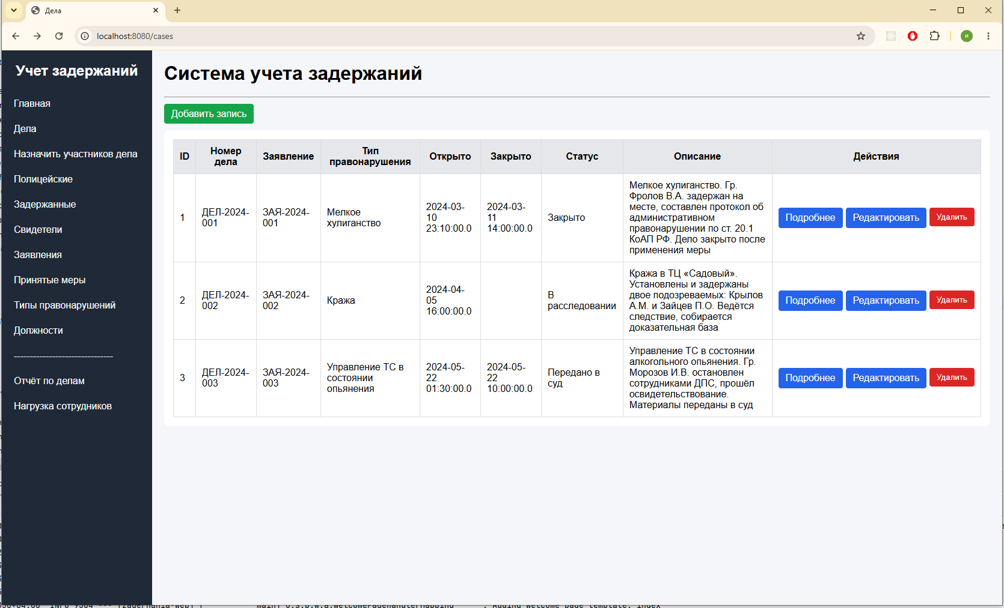
Рисунок 1.1 – Страница просмотра списка дел
<tr th:each="c : ${cases}">
<td th:text="${c.caseId}"></td>
<td th:text="${c.caseNumber}"></td>
<td th:text="${c.reportNumber}"></td>
<td th:text="${c.offenseTypeName}"></td>
<td th:text="${c.openedAt}"></td>
<td th:text="${c.closedAt}"></td>
<td th:text="${c.status}"></td>
<td th:text="${c.description}"></td>
<td>
<div class="actions">
<a class="btn btn-edit"
th:href="@{/cases/details/{id}(id=${c.caseId})}">
Подробнее
</a>
<a class="btn btn-edit"
th:href="@{/cases/edit/{id}(id=${c.caseId})}">
Редактировать
</a>
<form class="delete-form"
method="post"
th:action="@{/cases/delete/{id}(id=${c.caseId})}">
<button
type="submit"
class="btn btn-delete">
Удалить
</button>
</form>
</div>
</td>
</tr>
Листинг 1.5 – фрагмент формы list.html – таблица с делами

Форма создания и редактирования дела
Создание и редактирование выполняются через общую HTML-форму. Пользователь может заполнить или изменить следующие поля: номер дела, заявление, тип правонарушения, дата открытия, дата закрытия, статус, описание. Для выбора заявления и типа правонарушения используются выпадающие списки, формируемые на основании данных базы.
После заполнения формы пользователь нажимает кнопку «Сохранить», после чего данные передаются контроллеру и сохраняются в базе данных.
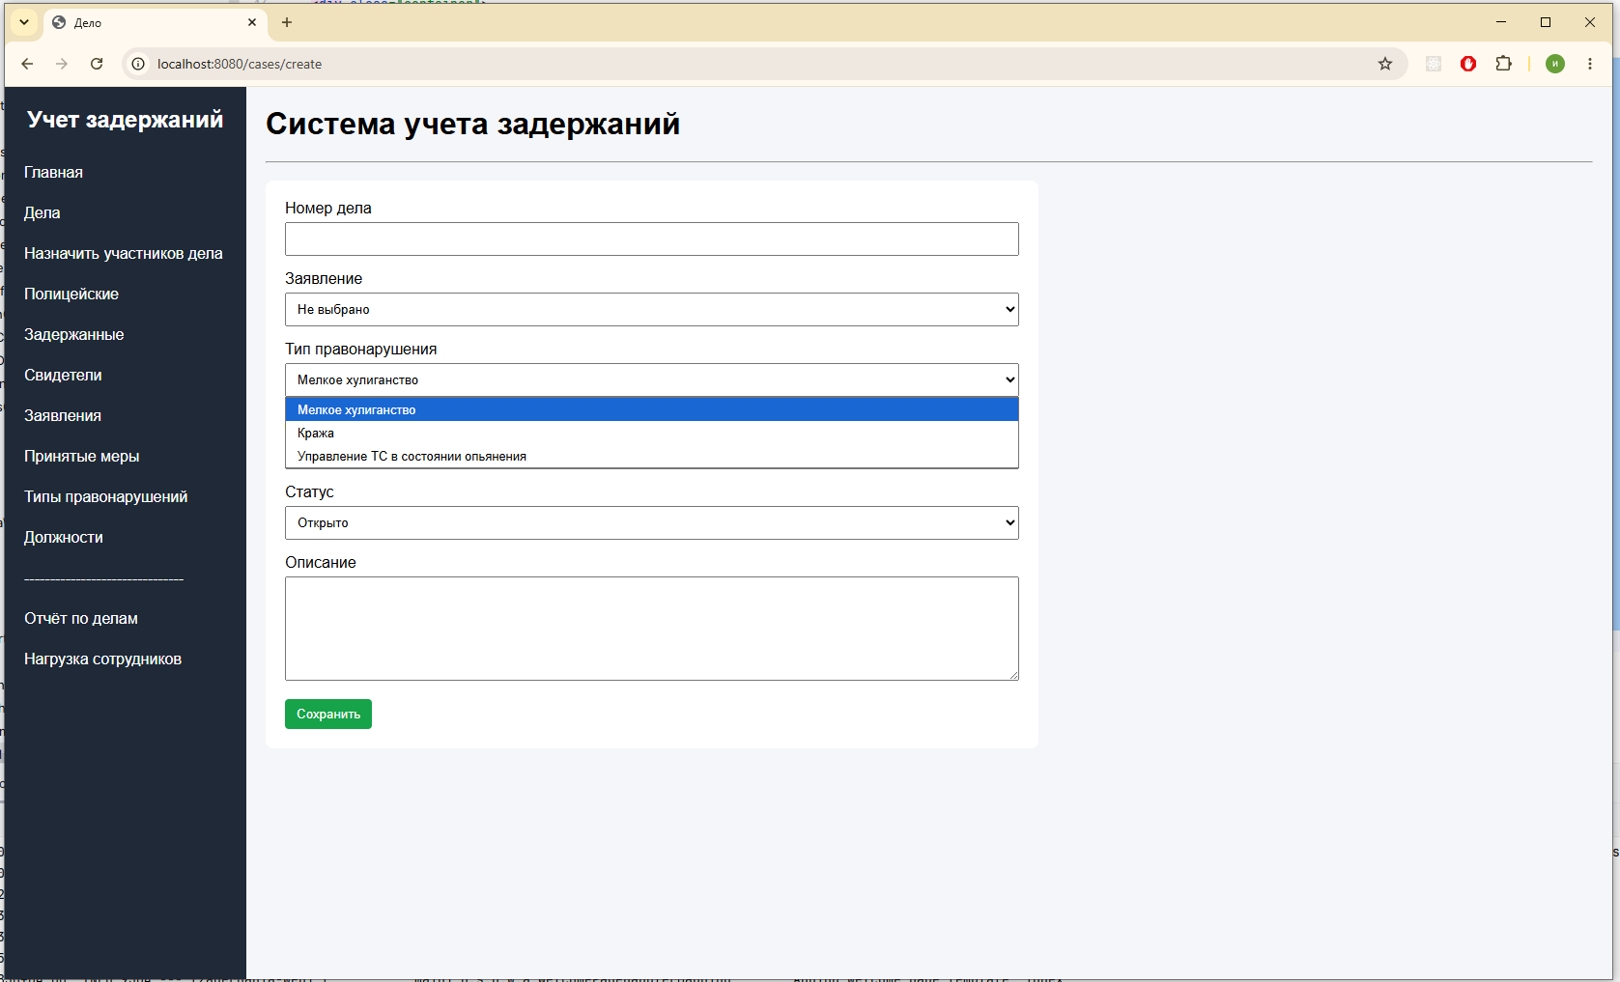
Рисунок 1.2 – Форма создания дела
<form
th:object="${caseObj}"
th:action="${caseObj.caseId == 0}
? @{/cases/create}
: @{/cases/edit/{id}(id=${caseObj.caseId})}"
method="post">
<div class="form-group">
<label>Номер дела</label>
<input
type="text"
th:field="*{caseNumber}"
required>
</div>
<div class="form-group">
<label>Заявление</label>
<select th:field="*{reportId}">
<option value="">
Не выбрано
</option>
<option
th:each="r : ${reports}"
th:value="${r.reportId}"
th:text="${r.reportNumber}">
</option>
</select>
</div>
Листинг 1.6 – Фрагмент form.html – форма создания/редактирования дела
Реализация механизма сохранения данных
После нажатия пользователем кнопки сохранения браузер формирует HTTP POST-запрос и передаёт введённые значения на сервер. Далее происходит следующая последовательность действий:
Контроллер принимает данные формы.
Spring автоматически создаёт объект Case.
Сервис получает сформированный объект.
Репозиторий выполняет SQL-запрос INSERT или UPDATE.
PostgreSQL сохраняет изменения.
Пользователь перенаправляется обратно на страницу списка дел.

Отображение связанных данных дела
Особенностью реализации сущности «Case» является наличие связанных объектов. Для каждого дела предусмотрена отдельная страница просмотра дополнительной информации, на которой отображаются:
сотрудники полиции, участвующие в деле;
задержанные лица;
свидетели;
меры, применённые в рамках дела.
Информация извлекается из промежуточных таблиц связей:
case_officers;
case_detainees;
case_witnesses;
measures.
Это позволяет представить пользователю полную картину рассматриваемого дела без необходимости выполнения отдельных запросов вручную.
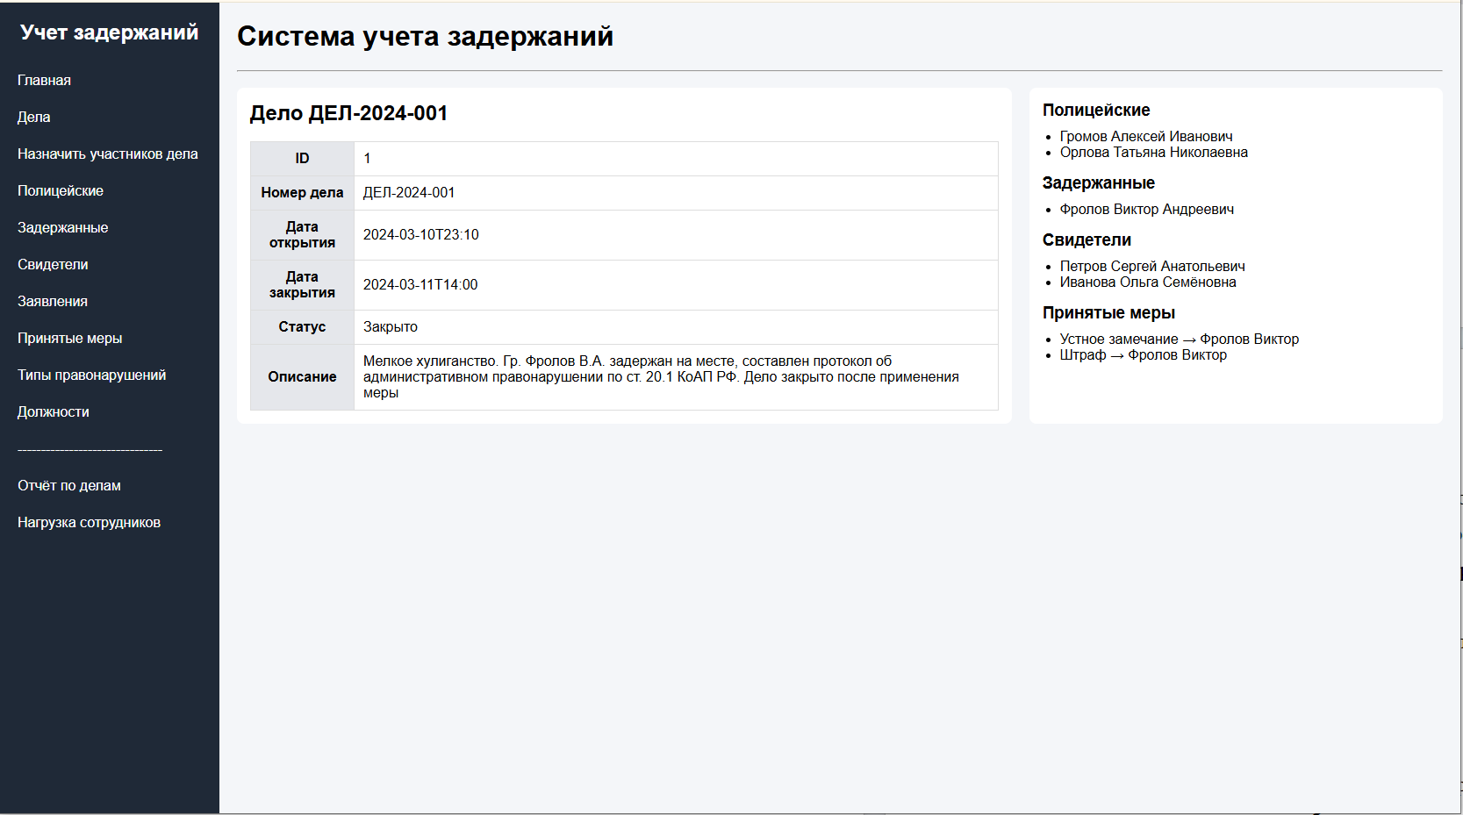
Рисунок 2.3 – Просмотр участников дела и принятых мер
Назначение участников дела
Для упрощения работы сотрудников была реализована отдельная форма назначения участников делу. На странице пользователь выбирает:
дело;
сотрудника полиции;
задержанного;
свидетеля.
После сохранения записи формируются соответствующие связи в промежуточных таблицах базы данных. Такой подход обеспечивает поддержку связей типа «многие ко многим» и позволяет гибко изменять состав участников каждого дела.
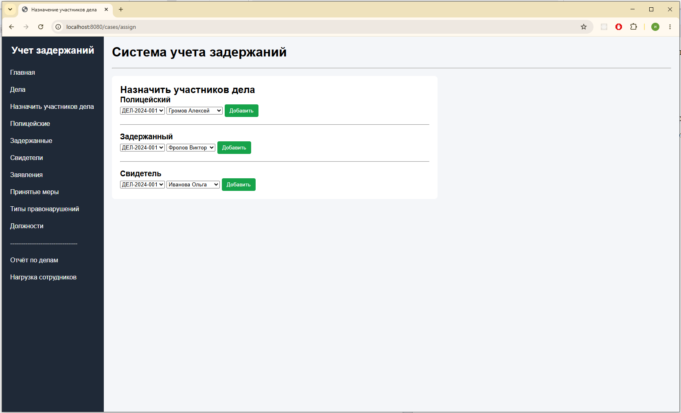
Рисунок 2.4 – Форма назначения участников делу
Итоги реализации сущности Case
Рассмотренная сущность «Case» демонстрирует полный набор компонентов, используемых в разработанной информационной системе. Для её функционирования реализованы модель данных, репозиторий, сервисный слой, контроллер и пользовательские представления. Дополнительно обеспечена работа со связанными объектами и поддержка операций создания, просмотра, редактирования и удаления записей.
Реализованный подход используется и для остальных сущностей системы, что обеспечивает единообразие структуры проекта, упрощает сопровождение программного обеспечения и позволяет легко расширять его функциональность в дальнейшем.

ЗАКЛЮЧЕНИЕ
В ходе выполнения курсовой работы была разработана информационная система учёта задержаний, предназначенная для автоматизации хранения и обработки информации о правонарушениях, сотрудниках полиции, задержанных лицах, свидетелях и принятых мерах. Созданная система позволяет централизованно вести учёт данных, обеспечивать быстрый доступ к необходимой информации и формировать аналитическую отчётность.
На первом этапе работы был проведён анализ предметной области, определены основные объекты системы, их взаимосвязи и перечень функций, необходимых для решения поставленной задачи. На основании результатов анализа была спроектирована структура реляционной базы данных, включающая таблицы для хранения сведений о делах, участниках расследований, заявлениях о правонарушениях, типах правонарушений и принятых мерах.
В процессе проектирования была разработана UML-модель предметной области, отражающая структуру классов и связи между ними. При реализации программной части были использованы основные принципы объектно-ориентированного программирования. Для уменьшения дублирования кода было применено наследование посредством базового абстрактного класса Person, а использование интерфейсов позволило реализовать элементы полиморфизма и обеспечить единообразную работу компонентов системы.
Программная реализация выполнена на языке Java с использованием фреймворка Spring Boot. Для управления зависимостями проекта использовалась система сборки Maven. Хранение данных организовано с помощью системы управления базами данных PostgreSQL. В качестве инструментов разработки были выбраны среды IntelliJ IDEA и DBeaver.
В результате была создана веб-ориентированная информационная система, поддерживающая выполнение основных операций по работе с данными: создание, просмотр, редактирование и удаление записей. Для сущностей системы реализованы удобные пользовательские интерфейсы, обеспечивающие взаимодействие с базой данных через веб-браузер. Также были разработаны отчёты, позволяющие получать сводную информацию по зарегистрированным делам и анализировать нагрузку сотрудников полиции с возможностью экспорта данных в формат Microsoft Excel.

СПИСОК ИСПОЛЬЗОВАННОЙ ЛИТЕРАТУРЫ
- Oracle Corporation. Java Platform, Standard Edition 25 API Specification [Электронный ресурс]. – Режим доступа: Java SE 25 Documentation (дата обращения: 05.06.2026).
- Metanit. Руководство по языку Java [Электронный ресурс]. – Режим доступа: Java | Руководство по языку программирования Java (дата обращения: 05.06.2026).
- The Apache Software Foundation. Apache Maven Project Documentation [Электронный ресурс]. – Режим доступа: Apache Maven Documentation (дата обращения: 06.06.2026).
- VMware, Inc. Spring Boot Reference Documentation [Электронный ресурс]. – Режим доступа: Spring Boot Reference Documentation (дата обращения: 06.06.2026).

